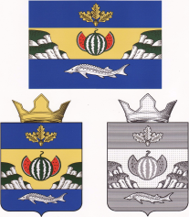

**РОССИЙСКАЯ ФЕДЕРАЦИЯ**

***АДМИНИСТРАЦИЯ***

***ГОРНОБАЛЫКЛЕЙСКОГО СЕЛЬСКОГО ПОСЕЛЕНИЯ***

*ДУБОВСКИЙ МУНИЦИПАЛЬНЫЙ РАЙОН ВОЛГОГРАДСКАЯ ОБЛАСТЬ*

ПОСТАНОВЛЕНИЕ

От 08.10.2018 №_ 39

*О внесении изменений в постановление администрации Горнобалыклейского сельского поселения № 45 от 11.12.2017 г «Об утверждении муниципальной программы «Формирование современной городской среды Горнобалыклейского сельского поселения на 2018-2022 год»*

В соответствии с Федеральным законом от 06.10.2003 № 131-ФЗ «Об общих принципах организации местного самоуправления в Российской Федерации», Уставом сельского поселения, проведенными уточняющими работами

ПОСТАНОВЛЯЕМ :

1, Внести в постановление администрации Горнобалыклейского сельского поселения № 45 от 11.12.2017 г «Об утверждении муниципальной программы «Формирование современной городской среды Горнобалыклейского сельского поселения на 2018-2022 год» следующее изменение

- приложение № 3 к муниципальной программе «Формирование современной городской среды Горнобалыклейского сельского поселения на 2018-2022 год» по строке 4 в графе 3 *читать в следующей редакции – 22.000*

2. Контроль над исполнением данного постановления оставляю за собой.

Глава Горнобалыклейского

сельского поселения С.Н.Соловьев